ЗАО Кондитерская фабрика «Красная Звезда» расположена по адресу г. Томск, ул. Сибирская, 10.

ИНН/КПП 7017110131/701701001

ОРГН 1057000088254

Дата регистрации 28 января 2005 года

Томская кондитерская фабрика – одно из старейших предприятий Сибири с добрыми многолетними традициями. История предприятия начинается в 1899г., когда варшавский мещанин Бронислав Бородзич получил свидетельство на право заниматься кондитерским промыслом и открыл заведение в Томске. В 1962 году фабрика получила название «Красная Звезда». В настоящее время предприятие сохранило название и выпускает целую серию продукции под корпоративной торговой маркой «Красная звезда».

В 2003 г. пакет акций предприятия ОАО Кондитерская фабрика «Красная Звезда» был приобретен группой инвесторов. Смена собственника повлекла за собой качественно новое стратегическое направление в развитии предприятия по вектору расширения и укрепления позиций на рынке. В течение трех последних лет была проведена масштабная работа по модернизации производства и товарного ассортимента, которая способствовала стабильному росту.

2005 год отмечен серьезной творческой работой по созданию узнаваемого фирменного стиля корпоративной торговой марки «Красная звезда» и представлению ее покупателям. Новый, современный, конкурентоспособный и узнаваемый имидж корпоративной торговой марки (ТМ) «Красная Звезда» стал внешним отражением внутренних преобразований. В этом же 2005 году компания приступила к масштабной модернизации ассортимента, которая опиралась на исследования предпочтений и пожеланий наших потребителей. Портфель ТМ компании пополнился востребованными продуктами под маркой «Красная Звезда», с которыми потребители уже познакомились в 2006 году.

Организационно - правовая форма собственности – закрытое акционерное общество. ЗАО – ……………..

Кондитерская фабрика «Красная Звезда» выпускает широкий спектр кондитерский изделий.

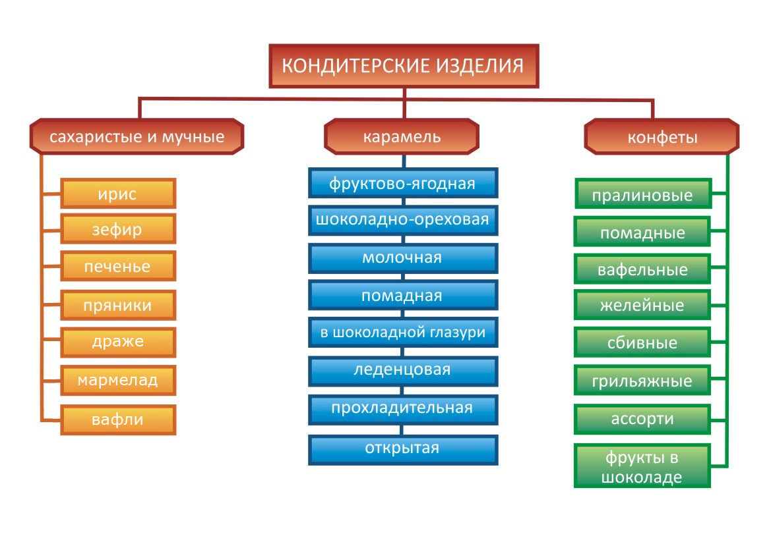

В 2007 году компания пополнила существующий ассортимент новой, востребованной для российского рынка продукцией: нугой, фаджем, зерновыми батончиками и тоффи.

Не осталась без внимания актуальная на сегодняшний момент тема –здорового питания. Для удовлетворения данных рыночных потребностей компания выпускает целую серию продукции без сахара под ТМ «Академия Здоровья» - это пряники, овсяное печенье, вафли, мармелад и конфеты.

Компания специализируется на изготовлении индивидуальной упаковки и private label для корпоративных Заказчиков.

Специфика работы с корпоративными клиентами заключается в изготовлении продукции под заказ в упаковке с фирменной символикой компании Заказчика.

Для индивидуальных заказов используется весь ассортимент фабрики, это могут быть карамель, конфеты или наборы конфет.

Компания обслуживает, как крупных, так и сранительно небольших корпоративных клиентов. Это могут быть банки национального значения и салоны красоты.

В список клиентов входят:

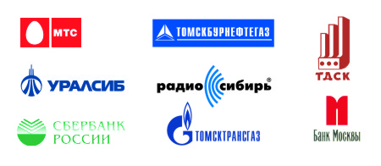

По результатам 2006 года основные финансовые показатели и динамика продаж «Красной Звезды» свидетельствуют об устойчивой тенденции динамичного развития.

В результате проведения взвешенной клиентской и активной маркетинговой политики, при сохранении традиционного качества продукции, за **2006 год** обороты компании составили **472 млн.** **рублей,** а продажи - **8 500 тыс. тонн** продукции.

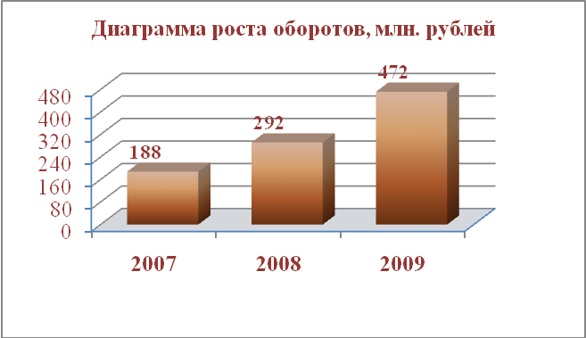

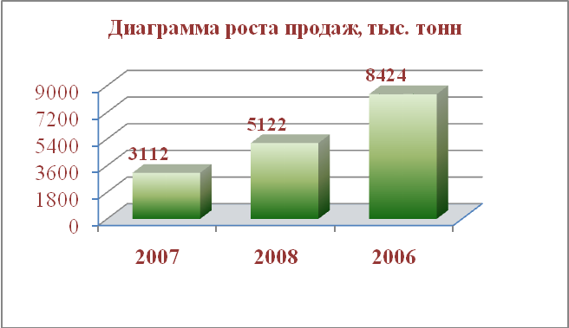

Последние 3 года активно меняется структура розничных продаж, потребители отдают предпочтение крупным торговым сетям, которые сосредотачивают в себе все необходимое для удовлетворения повседневных потребностей. Вслед за изменением потребительских предпочтений, компания меняет свою политику, перераспределяя свои продажи с упором на торговые сети.

Сегодня мы активно сотрудничаем с региональными ритейлорами Холидей, Быстроном, Терминал Групп, Аникс, Элис, АКВАМАРКЕТ, Гастроном, Калибри, Кузбассмарт, Некст, Пятерочка.

В ближайшее время нашу продукцию будут представлять и другие сети розничной торговли.

**Динамика объемов продаж в торговых сетях, кг**

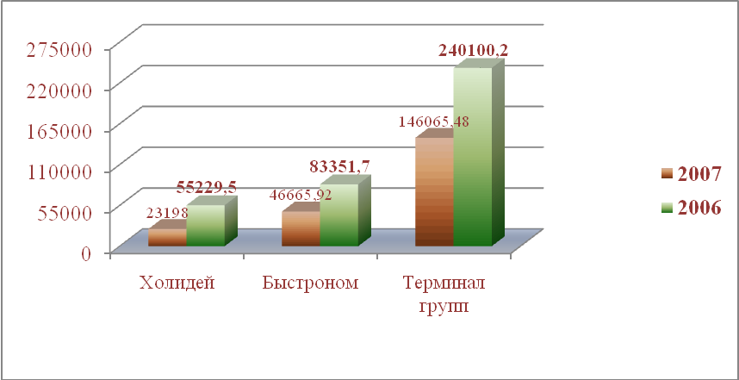

***Марочный портфель***

|  |  |
| --- | --- |
|  | Фирменная линейка сахаристой и мучной продукции, включающая в себя пряник, зефир и мармелад. |
|  | 1. Это зонтичная марка, объединяющая в себе конфеты и карамель с классической рецептурой. 2. Фирменная линейка фасованной продукции, включающей в себя конфеты «Птичье молоко», «Желейные» и «Фрукты в шоколаде». |
|  | Конфеты, покрытые шоколадной глазурью, с начинкой из белого нежного пралине на основе кешью с различными добавками. |
|  | Конфеты, покрытые шоколадной глазурью, с начинкой из шоколадного пралине с различными добавками. |
|  | Конфеты, покрытые шоколадной глазурью, с начинкой из помады с различными фруктовыми вкусами. |
|  | Конфеты, покрытые шоколадной глазурью, с начинкой из желе с различными фруктовыми вкусами. |
|  | Молочная карамель с увеличенным содержанием сгущенного молока. |
|  | Ассорти из фруктовой карамели, а так же ТМ «Ультрахолодок», «Йогуртик» и «Всеселый одуванчик» |
|  | Продукция, не содержащая сахара, на фруктозе и сорбите. |

Конкурентные преимущества товарно-марочного портфеля компании:

* **широкий ассортимент кондитерских изделий**

*В него входит более 100 наименований продукции.*

* **вся продукция сертифицирована и соответствует ГОСТу РФ**
* **в производстве используется экологически чистое сырье**

*Патока поставляется из Киргизии и Казахстана, какао-порошок из Германии (крупнейший переработчик какао****-****бобов), высококачественные жиры бельгийских и российских производителей, какао-масло поставляется крупнейши****м*** *африканским производителем КотД’ИВУАР.*

*Сырье, этикетка и упаковка проходят тщательную проверку в лаборатории качества, оснащенной* ***уникальным современным*** *оборудованием.*

**Высокое качество продукции компании было неоднократно оценено на региональных и всероссийских конкурсах.**

* **упаковка продукции выполнена в едином фирменном стиле**

*Это позволяет легко и быстро идентифицировать ее на полках и* ***в*** *витринах торговых точек.*

* **собственные зарегистрированные торговые марки**

*Компания имеет более 30 соб****с****твенных зарегистрированных торговых марок.*

* **удобная фасовка весовой продукции в гофрокоробах по 2 кг**

*Это позволяет легко и быстро реализовывать ее среди розничных клиентов.*

Перспективы

В ближайшие 2 года компания планирует пополнить ассортимент новыми и перспективными продуктами. Это будут новинки не только для России, но и для западного рынка.

В первой половине 2007 г. ЗАО Кондитерская фабрика «Красная Звезда» запустит новый кондитерский цех на базе производственной линии Sollich GmbH & Co. KG (Германия). Новая линия позволит выпускать более 30 новых видов кондитерских изделий. Уже ждёт своей очереди к выходу на рынок целая серия торговых марок

- нуга с карамелью и орехами



- нуга с желе и добавлением фруктов



- нежнейшая нуга



- фадж с добавлением фруктов и воздушного риса



После выхода на проектную мощность (600-800 тонн продукции в месяц) предприятие сможет удвоить объемы производимой продукции.

**Идеи комплексной рекламной кампании**

**тема: конфеты «Тимбукту»**

* Задачи:
* Вывод на рынок марки конфет «Тимбукту»
* Запоминание потребителем необычного названия
* Правильное произношение названия.
* Целевая аудитория:
* Дети 7-14 лет. Современные, интересующиеся компьютерами, любители сладостей. Средний доход около 8 000 руб. на одного члена семьи.
* Замечания:

То, что вы увидите, это НЕ готовые рекламные материалы. Это – эскизы для идей печатной рекламы, собранные из доступных средств. Для дальнейшего использования все они требуют большей или меньшей доработки и соответствующих затрат.

Вашему вниманию будут предложены пять направлений с примерами идей печатной рекламы промомероприятий и сценариями видеороликов.

Во время просмотра презентации запоминайте своё первое впечатление. Затем, при выборе вариантов, ориентируйтесь именно на него, так как первое свежее впечатление самое правильное.

**Вариант 1.**

**«Маски»**

**Описание**

Кампания строится на использовании африканской маски — узнаваемого элемента упаковки конфет. Основной лозунг – перефраз строчки из известной песни про дикарей:



***На лицо ужасные, вкусные внутри***

На улицах и в магазинах города организуются дегустации с раздачей конфет. Промоутеры — люди, одетые в соответствующие маски.

Остальные рекламные материалы сделаны в виде смешных видеозарисовок (может быть снятых любительской камерой, либо в режиме репортажа) о том, как проходит дегустация конфет «Тимбукту». Все сюжеты показывают, как люди сначала якобы пугаются промоутеров, а затем довольно едят конфеты.

**Видео**

В офисное помещение, напоминающее банк, врываются люди в африканских масках с криком:

***— Всем оставаться на своих местах! Это дегустация!***

Начинают раздавать людям конфеты. Все с удовольствием откусывают и одобрительно кивают. Диктор:

***— Тимбукту! Шоколадные конфеты с нугой и орехами.***

Заставка с конфетой в упаковке, титры «На лицо ужасные, вкусные внутри». Диктор:

***— На лицо ужасные — вкусные внутри!***

Маска на упаковке говорит:

***— Тимбукту!***

**щит 6х3**

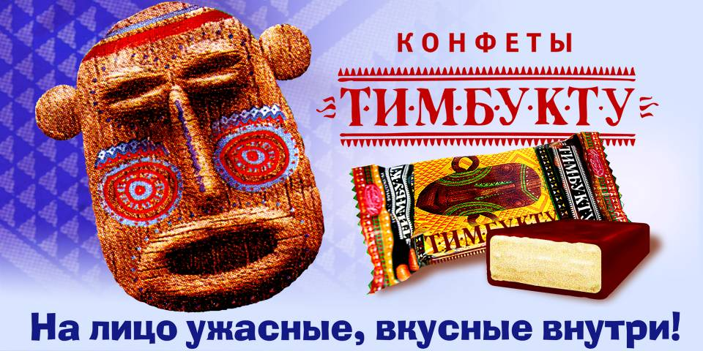

**щит 6х3 в городской среде**

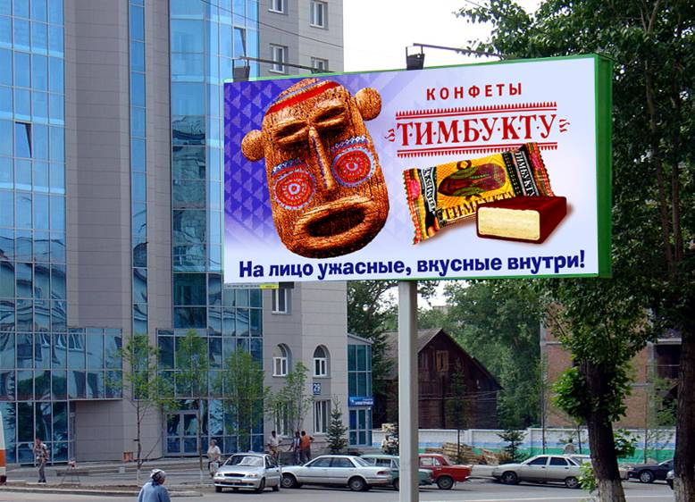

**Вариант 2.**

**«Сенсация»**

**Описание**



Основное событие кампании — новостная сенсация о том, что в Тимбукту открыли месторождение нуги. Все рекламные материалы строятся по принципу новостных сообщений.

Промоутеры — мальчишки –газетчики, раздающие прохожим на улицах листовки в виде газет с сообщением о том, что в Африке, в Тимбукту открыли месторождение нуги, которая идет на изготовление конфет «Тимбукту».

**Видео**

Антураж телевизионной студии новостей. В студии диктор-женщина. За её спиной на мониторе на фоне зелёных джунглей мужчина, окружённый африканцами в масках ест конфету. Диктор:

***— Новости из Африки. В Тимбукту открыто новое месторождение нуги. В эфире наш специальный корреспондент Иван Сладкоежкин.***

Мужчина-корреспондент на поляне, перед грузовиком. Африканцы грузят в кузов грузовика коробки с надписью «Тимбукту». У мужчины в руке микрофон. Он дожёвывает конфету, смачно глотает её и говорит:

***— Мало того, что теперь Тимбукту мировой лидер по добыче нуги, они уже наладили выпуск вкусных шоколадных конфет с нугой. Партии этих конфет уже поставляются в страны Евросоюза, пробная партия отправлена и к нам в Сибирь.***

Заставка. Конфета в упаковке рядом с конфетой в разрезе, жёлтым срезом к зрителю. Диктор:

***— «Тимбукту». Конфеты с нугой.***

**Щит 6х3**



**Щит в городской среде**

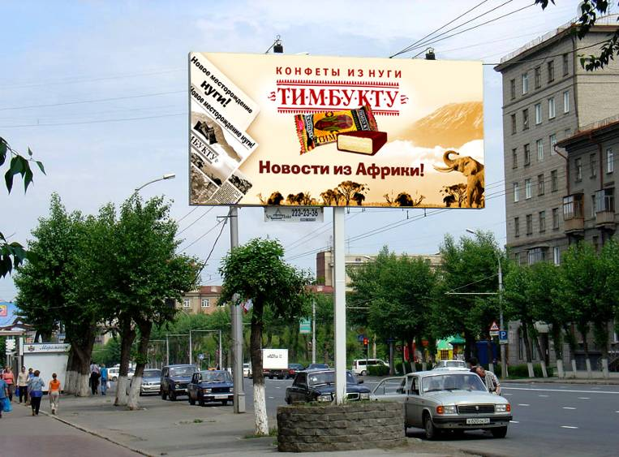

**Вариант 3.**

**«Спектакль»**

**Описание**

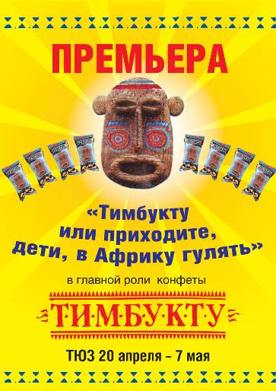

Силами детского театра (например, ТЮЗа) организуется детский спектакль на африканскую тему о сказочных конфетах «Тимбукту». Билет на этот спектакль можно получить, обменяв его на пять (10, 15, 20) фантиков от конфет «Тимбукту». Рекламным поводом служит сама постановка этого спектакля и всё, что с ним связано.

Рекламные материалы – афиши и анонсы, ролики о весёлых театральных эпизодах. Лозунги:

***Сладкая премьера***

***Настоящий детский праздник***

**Видео**

Заставка в стиле театральной афиши. Титры «Конфеты «Тимбукту» представляют!». Диктор:

***— Конфеты «Тимбукту» представляют! Сладкая премьера в ТЮЗе!***

Сцена театра. Декорации в стиле африканской саванны. По сцене крадётся африканец в маске, с копьём, в юбке из пальмовых листьев. Африканец подходит к большому сундуку с надписью «Тимбукту», открывает его и нарочито злобным голосом обращается в зал:

***— Кто съел мои конфеты «Тимбукту»?***

Камера показывает полный зрительный зал ребятишек. Все дружно показывают фантики и кричат:

***— Я!!!***

Крупный план упитанного мальчика. Он откусывает конфету и говорит как бы сам себе:

***— А я три съел.***

Заставка. Крупно конфета «Тимбукту». Диктор:

***— Тимбукту — это вкусная шоколадная конфета из нуги и орехов. Собери десять фантиков «Тимбукту» и обменяй их на билет в театр. «Тимбукту». Настоящий детский праздник.***

Маска на упаковке говорит низким мужским голосом:

***— Приходите дети в Африку гулять.***

**Щит 6х3**

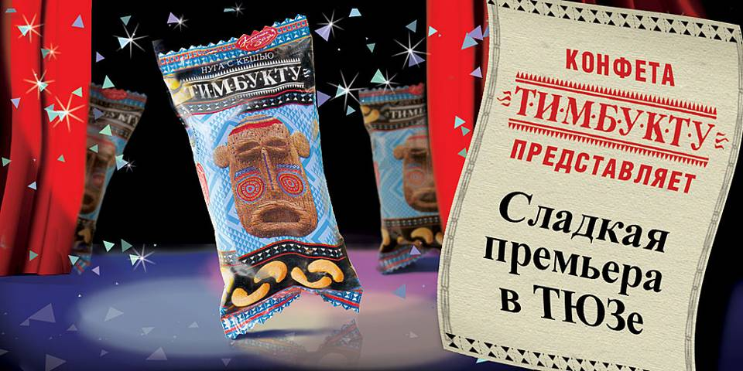

**Щит в городской среде**

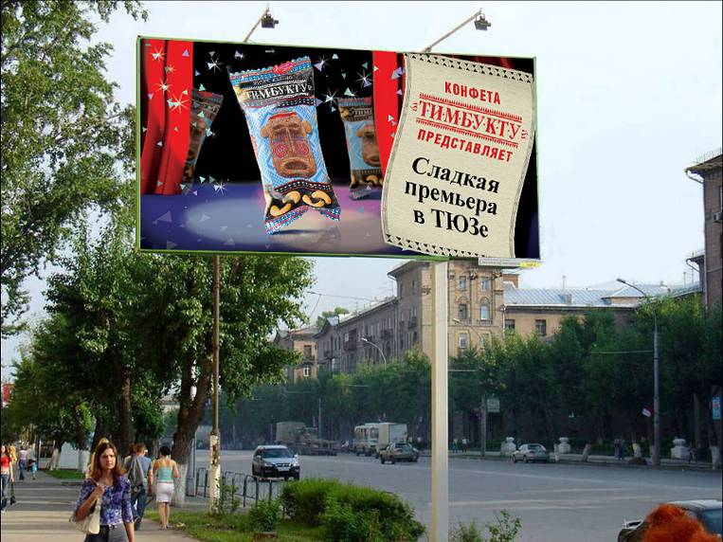

**Афиша в городской среде**

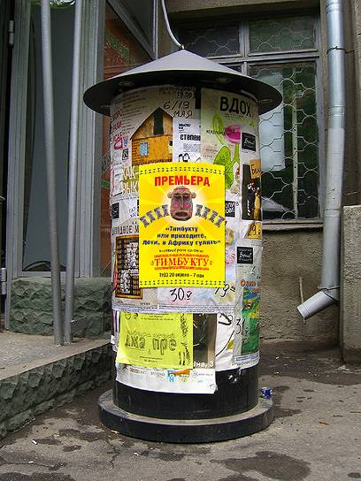

**Вариант 4.**

**«Он-лайн игра»**

**Описание**

Продвижение марки «Тимбукту» происходит через рекламу компьютерной игры на интернет-сайте «Тимбукту».

На сайте помещается игра, сыграв в которую, участник получает право получить соответствующий приз — конфеты, сувениры и другие подарки.

Игра может быть простой (выиграл – получил), может строиться по накопительному принципу (зарегистрировался и набираешь очки, затем обмениваешь набранные очки на призы), и так далее.

Лозунги:

***Хочешь конфет, иди в интернет***

***Тимбукту — конфета из интернета***

**Видео**

Экран компьютера. На экране — несколько конфет «Тимбукту». Мальчишка перетаскивает курсором конфету из экрана в вазу, стоящую рядом с монитором. Затем вторую и так далее. Диктор:

***— Хочешь конфет? Иди в Интернет!***

Крупно конфета, на неё кликает курсор «пальчик», конфета разворачивается. «Пальчик» кликает, конфета разламывается, половинки поворачиваются, демонстрируя начинку из нуги. «Пальчик» кликает, на половинках ритмично появляются следы надкусов. Диктор в стиле реп:

***— Конфета «Тимбукту» из шоколада и нуги***

***Для тех кто встаёт всегда с той ноги***

***Эй, не зевай, очки набирай,***

***Пин-код получай, конфеты съедай!***

Заставка, конфета «Тимбукту», электронный адрес Timbuktu.tomsk.ru. Диктор:

***— Подробности на сайте тимбукту точка Томск точка ру. «Тимбукту». Конфета из интернета.***

**Щит 6х3**

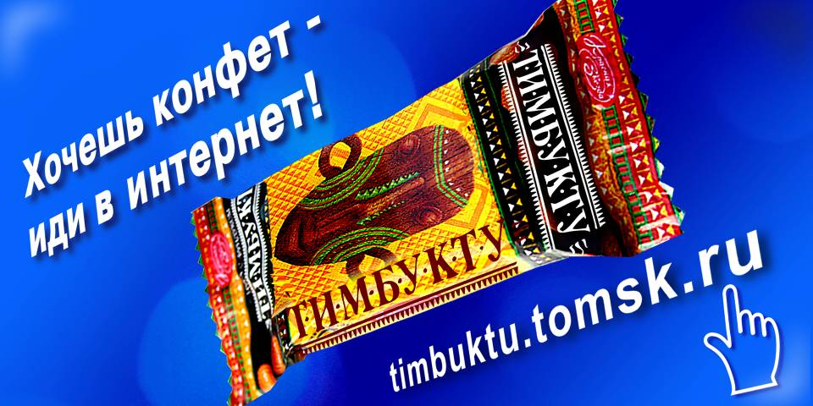

**Щит в городской среде**

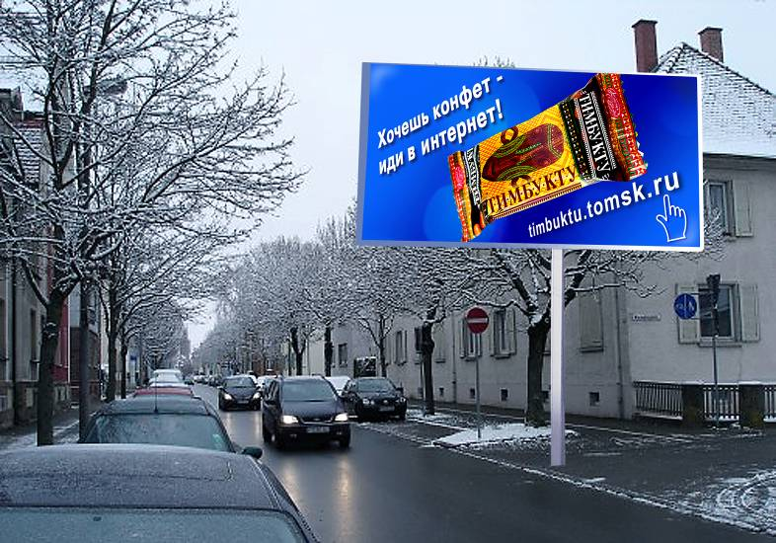

**Вариант 5.**

**«Дискотека»**

**Описание**

«Тимбукту» организует дискотеки для учеников 6-11 классов средней школы. Вход на дискотеку — десять (15, 20…) фантиков от конфет «Тимбукту».

Дискотеки могут проходить как в помещении одной школы, так и «кочевать» из школы в школу по согласованию с департаментом по делам молодёжи администрации города и руководством школ. С одной стороны — это культурно-массовое мероприятие для школьников, отвлекающее их «от улицы», с другой стороны — возможность «потусоваться как взрослые», чего невозможно сделать в ночных клубах по причине возраста.

Рекламные материалы — по сути это анонсы проведения дискотеки и объяснение способа попасть на неё. Основной лозунг кампании:

***Танцы в ритме Тимбукту***

**Видео**

У закрытой двери стоят два школьника лет 12-13. Слышится ритмичная музыка. Один из школьников приоткрывает дверь, музыка становится громче. Школьник заглядывает внутрь и снова закрывает дверь. С грустью говорит товарищу:

***— Одного фантика на билет не хватает.***

Товарищ со знанием дела:

***— Сейчас мы это исправим.***

Достаёт из кармана конфету «Тимбукту», разворачивает её, съедает и протягивает фантик другу.

Смена плана. Громко играет музыка. Изнури возле двери стоит старшеклассник с повязкой дружинника. На повязке надпись «Фэйс-контроль». В дверь заходит первый школьник и протягивает дружиннику фантики. Дружинник отработанным движением забирает фантики и говорит:

***— Проходи.***

Заставка. Крупно конфета, подпрыгивающая в ритме музыки. Диктор:

***— Вкусная шоколадная конфета «Тимбукту» из нуги с орехами — твой пропуск на школьную дискотеку «Танцы в ритме «Тимбукту». Десять фантиков — один билет.***

**Щит 6х3**

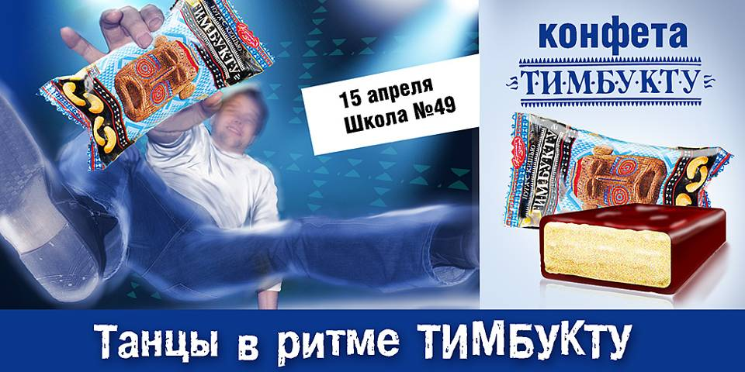

**Щит городской среде**

